###### МИНИСТЕРСТВО НАУКИ И ВЫСШЕГО ОБРАЗОВАНИЯ РОССИЙСКОЙ ФЕДЕРАЦИИ

###### ФЕДЕРАЛЬНОЕ ГОСУДАРСТВЕННОЕ АВТОНОМНОЕ ОБРАЗОВАТЕЛЬНОЕ УЧРЕЖДЕНИЕ ВЫСШЕГО ОБРАЗОВАНИЯ

###### НОВОСИБИРСКИЙ НАЦИОНАЛЬНЫЙ ИССЛЕДОВАТЕЛЬСКИЙ ГОСУДАРСТВЕННЫЙ УНИВЕРСИТЕТ

###### Факультет информационных технологий

**Кафедра параллельных вычислений**

**ОТЧЕТ**

**О ВЫПОЛНЕНИИ ЛАБОРАТОРНОЙ РАБОТЫ**

«ВЫСОКОУРОВНЕВАЯ РАБОТА С ПЕРИФЕРИЙНЫМИ УСТРОЙСТВАМИ»

студента 2 курса, группы 22208

Новикова Григория Андреевича

Направление 09.03.01 – «Информатика и вычислительная техника»

Преподаватель:

Антон Юрьевич Кудинов

Новосибирск 2023

**Цель**

1. Ознакомиться с программированием периферийных устройств на примере ввода данных с Web-камеры с использованием библиотеки OpenCV;

2. Применить полученные знания в реализации программы вывода в окно искаженного изображения с камеры.

**Задание**

Изучить принципы работы OpenCV, ознакомиться с работой с растровыми изображениями и их форматами, работой с видеоданными и их форматами, интерфейсом для работы с камерами, реализацией упрощенного оконного интерфейса, операций над векторами и матрицами. Реализовать с помощью полученных знаний об этой библиотеке программу, которая будет принимать видеосигнал с камеры, распознавать лица на видеопотоке и искажать полученное изображение путем сдвига цветовых каналов. Замерить время, затрачиваемое на получение, обработку и вывод кадров на окно программы. Провести анализ полученных данных.

**Листинг программы**

Код программы:

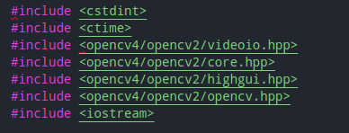

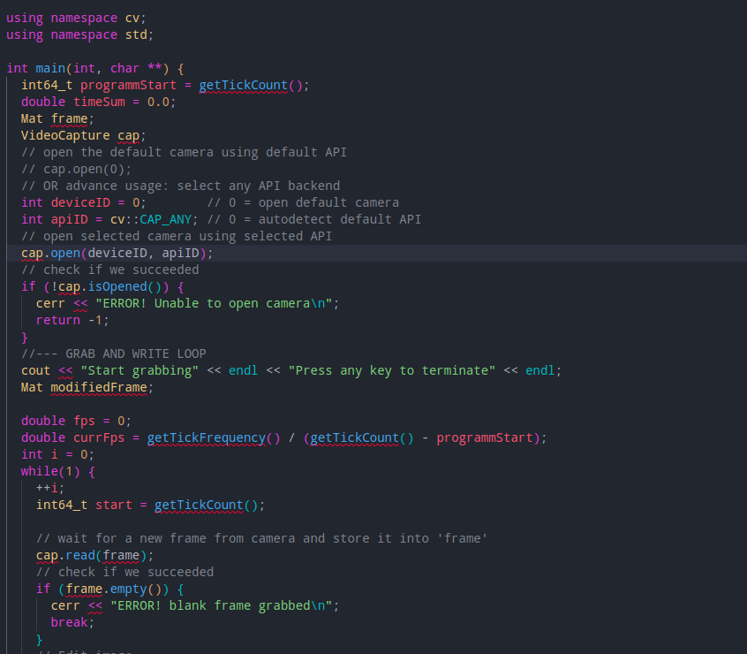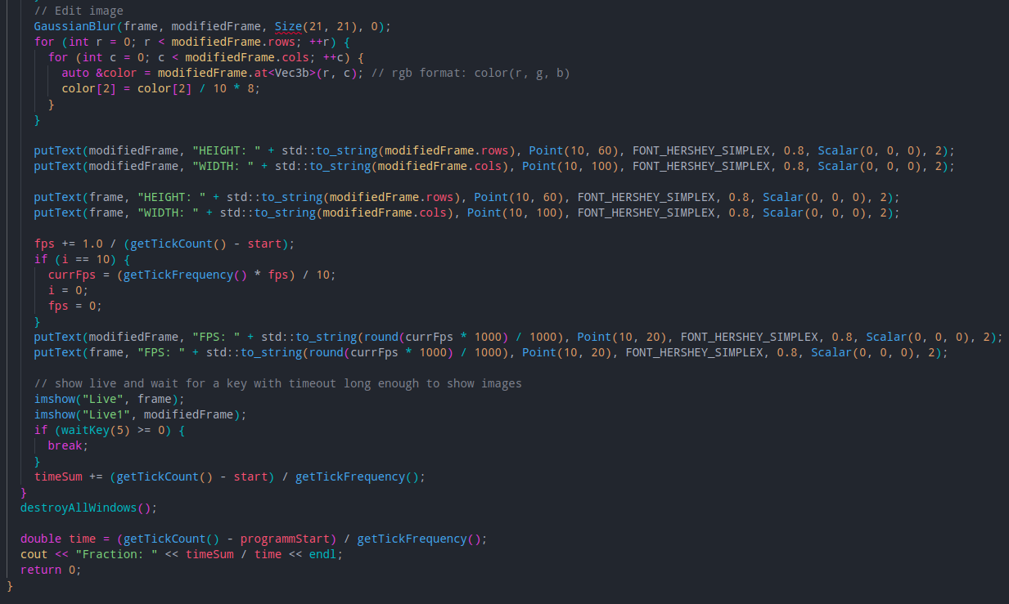

Содержание CmakeLists.txt:

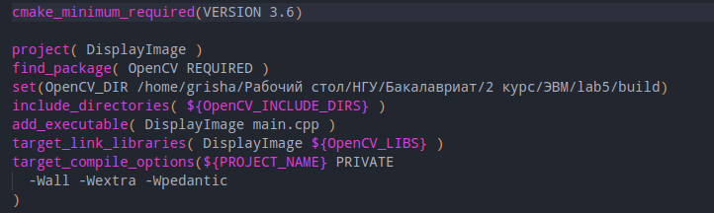Команды для компиляции:

mkdir tmp && cd tmp

cmake ../CmakeLists.txt

cmake –build .

**Результат работы программы:**

**Изображение до обработки (с выводом FPS, ширины и высоты окна):**

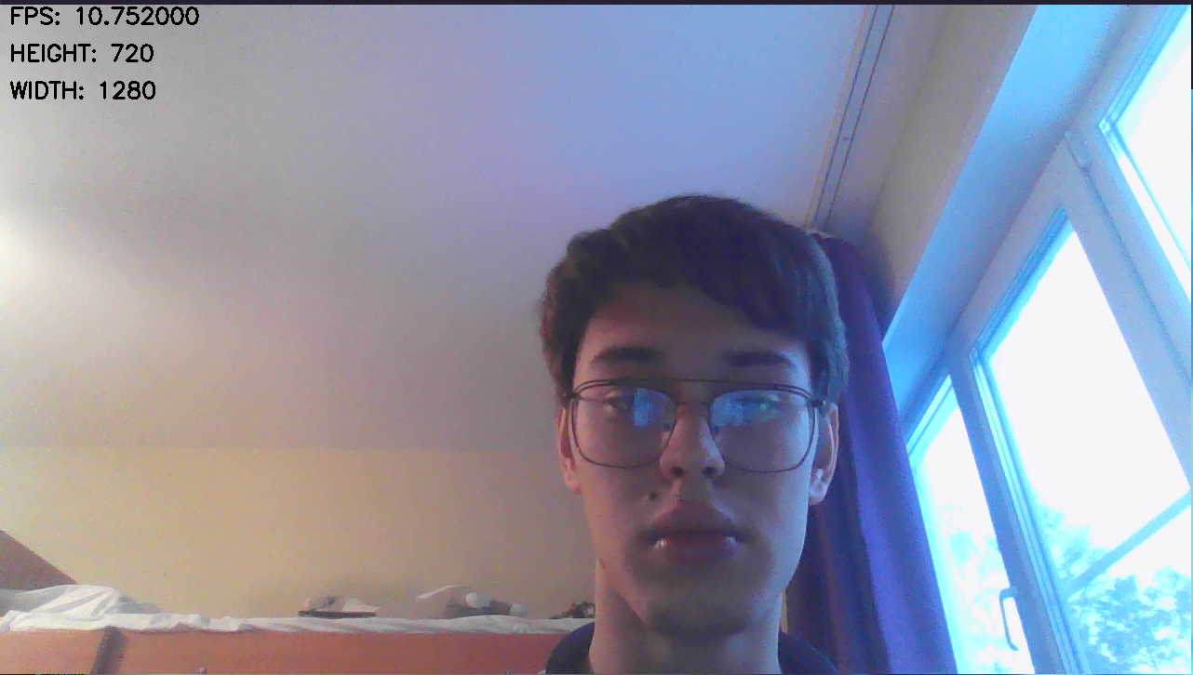

**Изображение после применения размытия по Гауссу и изменения значения голубого канала каждого пикселя:**

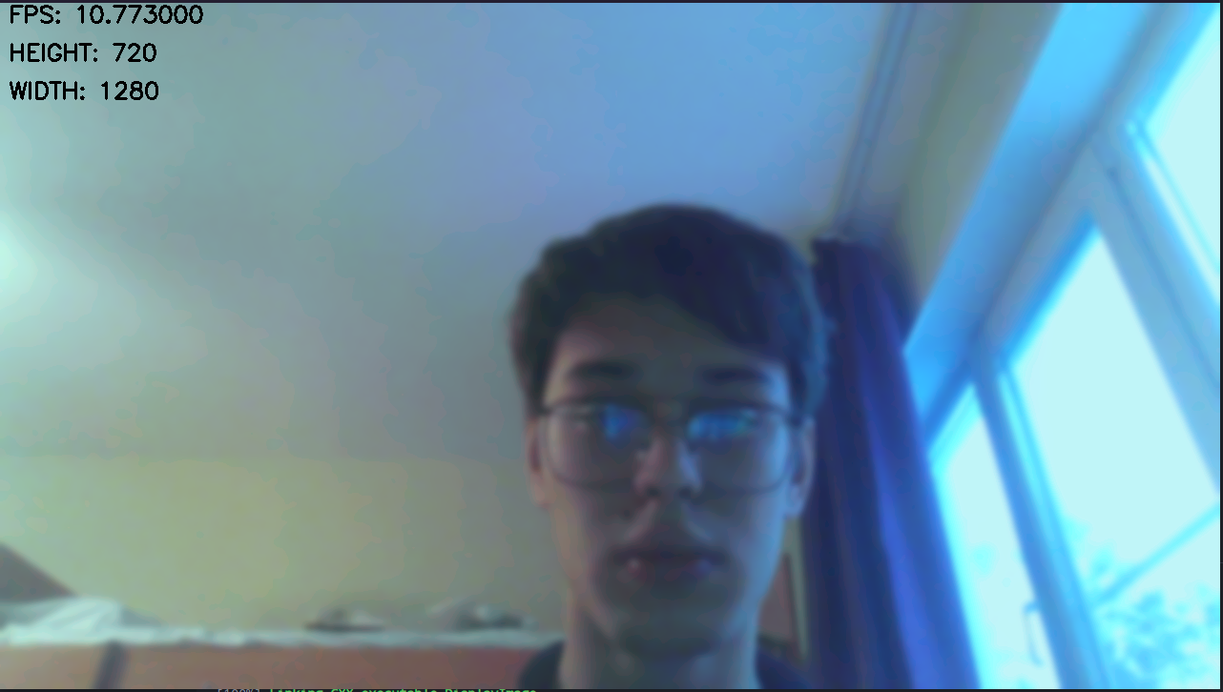

**Оценка времени работы**

Fraction: 0.992429

Эти данные отображают процентное соотноение времени, затрачиваемого на ввод, обработку и вывод изображения на экран к времени работы программы. Значение fps при этом составляет от 9 до 13 кадров в секунду.

**Выводы**

В ходе работы с OpenCV были освоены:

работа с камерой;

работа с изображениями, полученными с камеры;

вывод обработанного изображения на экран и работа с окнами в OpenCV.